

REPUBLIKA HRVATSKA
ŠIBENSKO-KNINSKA ŽUPANIJA
OPĆINA BILICE
OPĆINSKI NAČELNIK

Bilice, 14. studenog 2023.
OPĆINSKO VIJEĆE OPĆINE BILICE
n/r predsjednika Vlatka Petrovića

PREDMET: Prijedlog nacrta Plana proračuna za 2024. godinu sa projekcijama za 2025. i 2026. godinu.

NACRT PLANA PRORAČUNA ZA 2024. GODINU
I PRIJEKCIJE ZA 2025. I 2026. GODINU

- OPĆI DIO

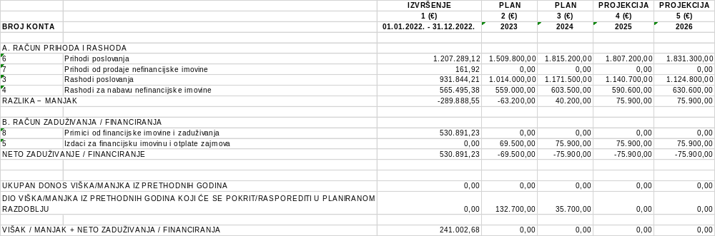

*Napomena: Iznosi u stupcima Izvršenje 2022. preračunati su iz kn u eur prema fiksnom tečaju konverzije ( 1 EUR=7,53450 kuna) i po pravilima za preračunavanje i zaokruživanje

A. RAČUN PRIHODA I RASHODA PREMA EKONOMSKOJ KLASIFIKACIJI
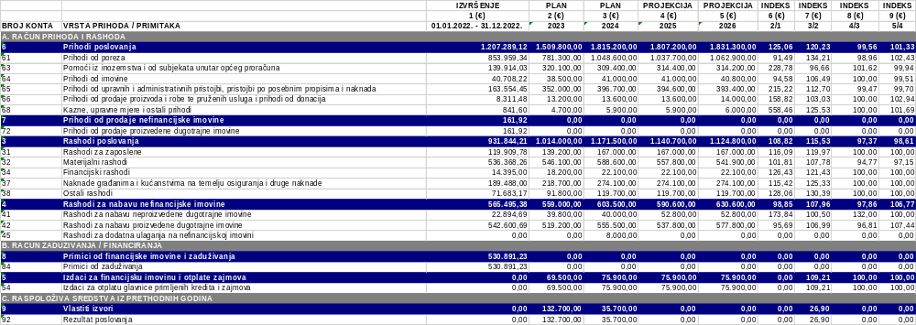

A. RAČUN PRIHODA I RASHODA PREMA IZVORIMA FINANCIRANJA

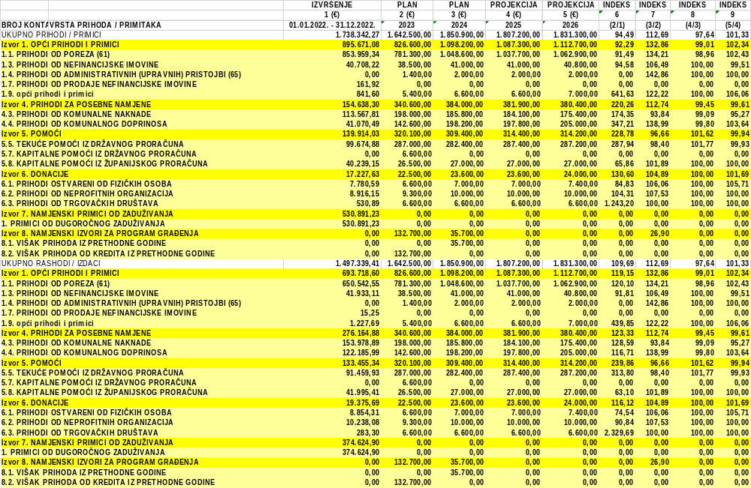

RASHODI PREMA FUNKCIJSKOJ KLASIFIKACIJI
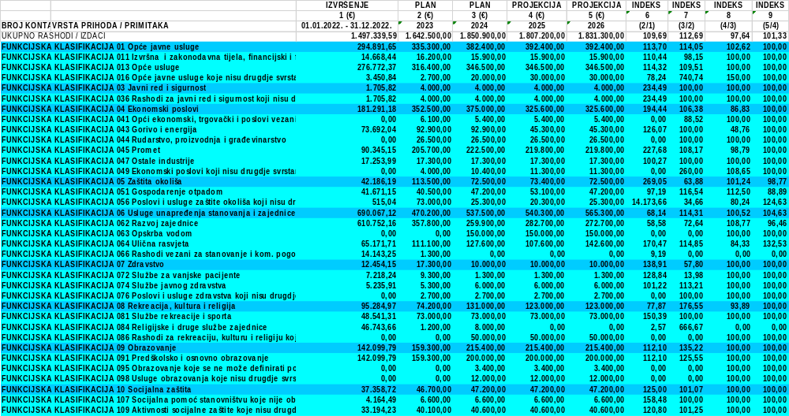

II.POSEBNI DIO
RASHODI I IZDACI PREMA PROGRAMSKOJ KLASIFIKACIJI
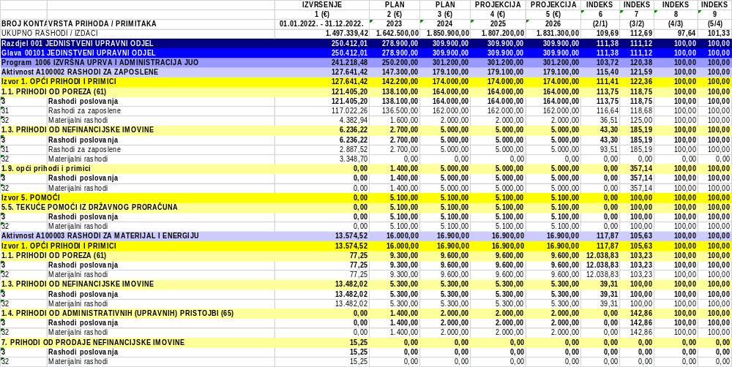

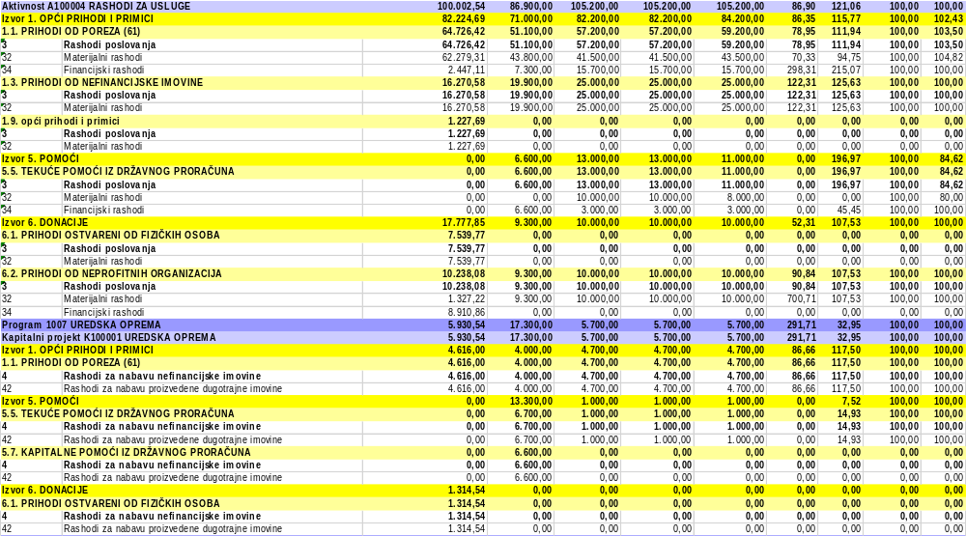

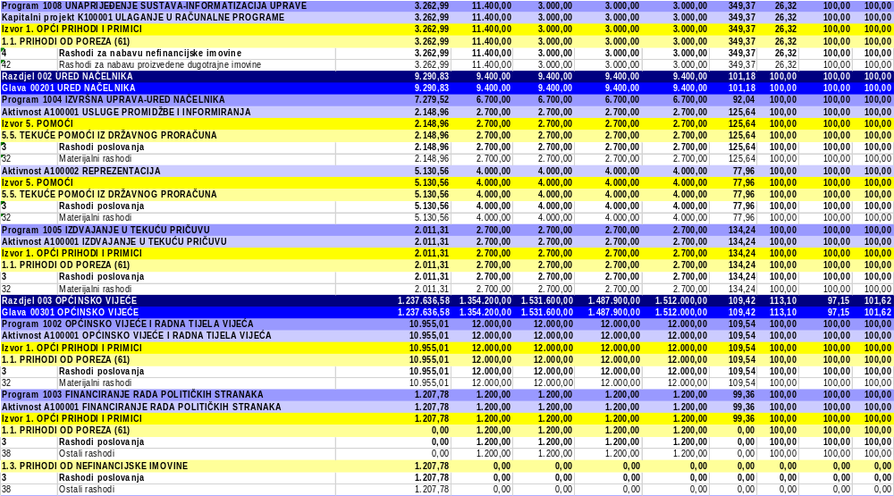

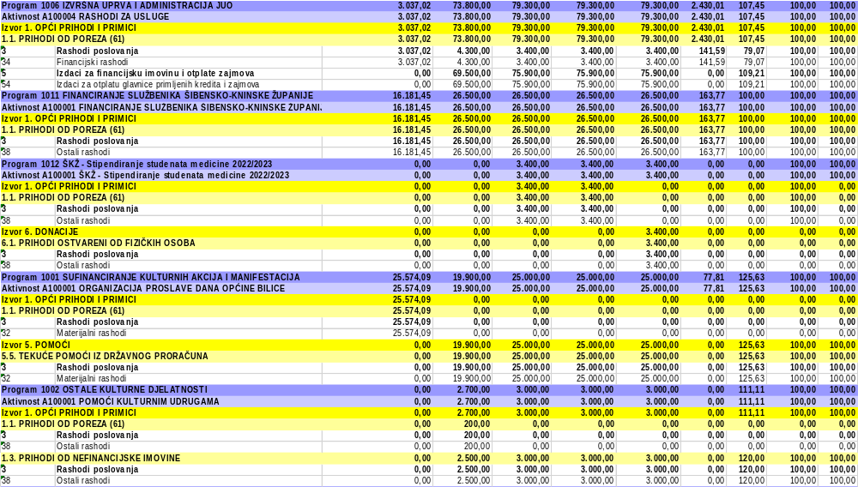

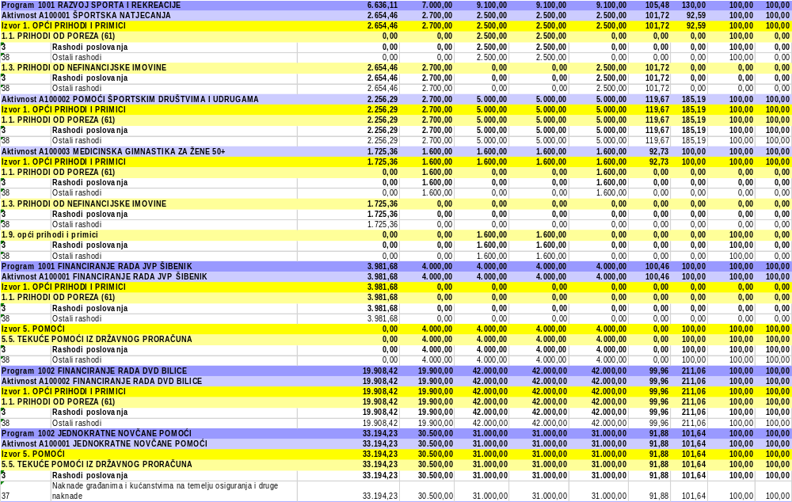
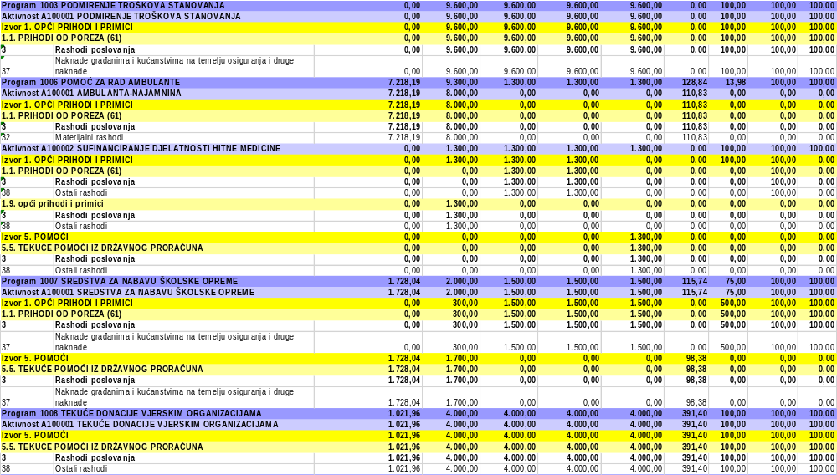

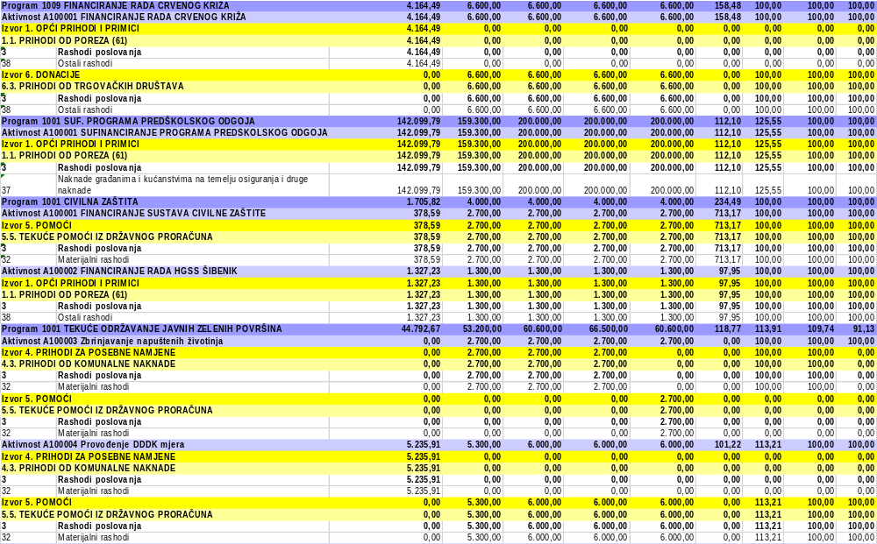
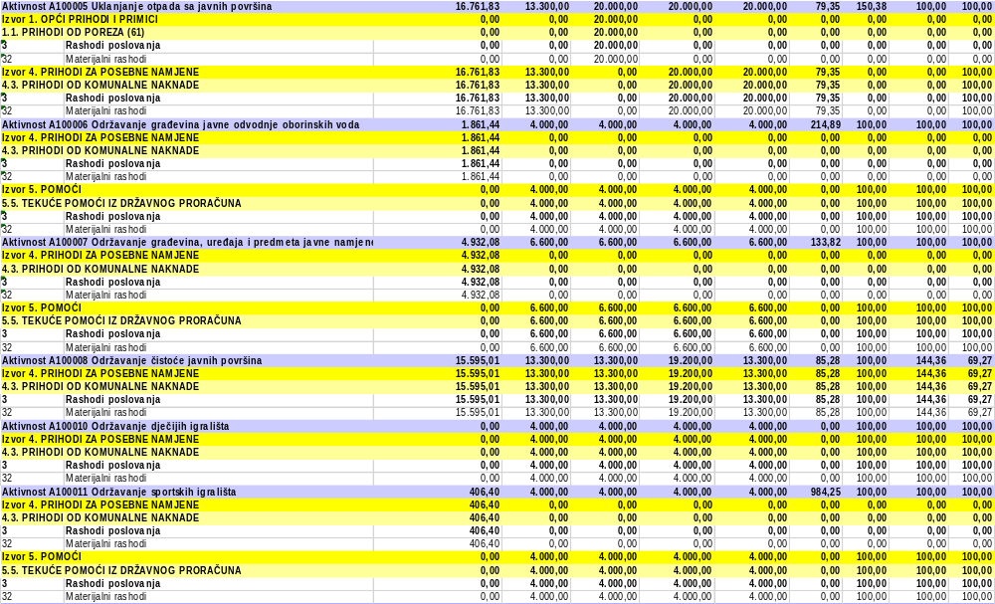

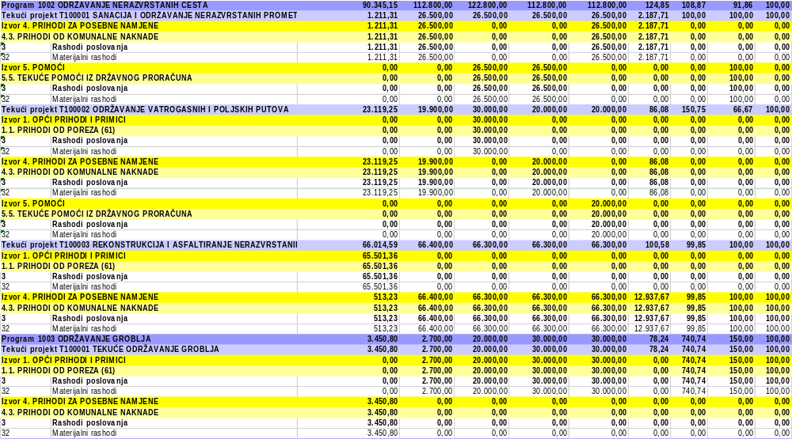

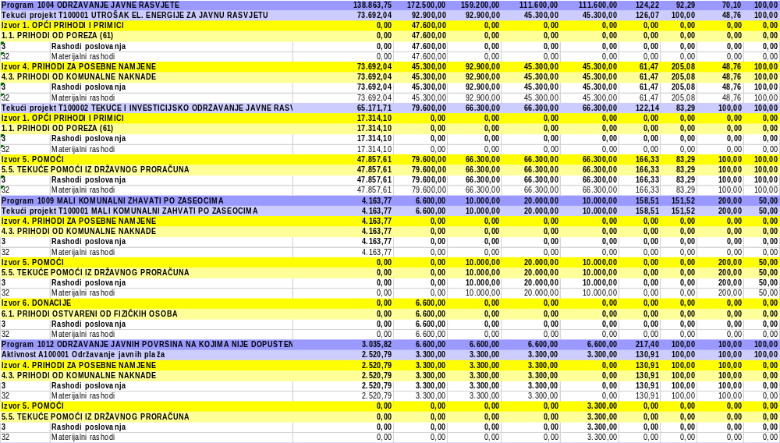

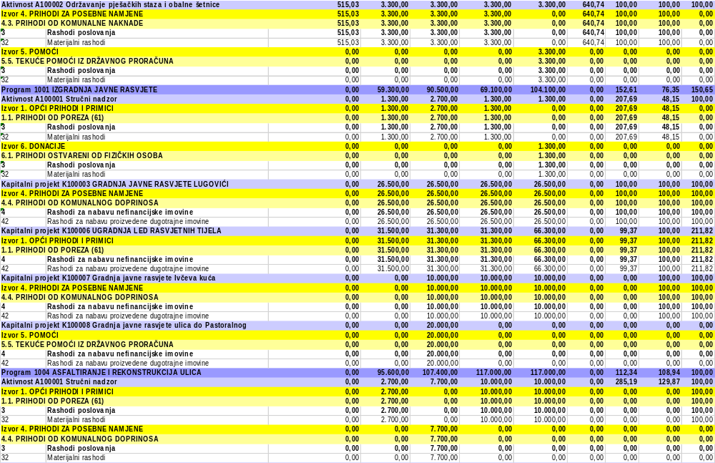
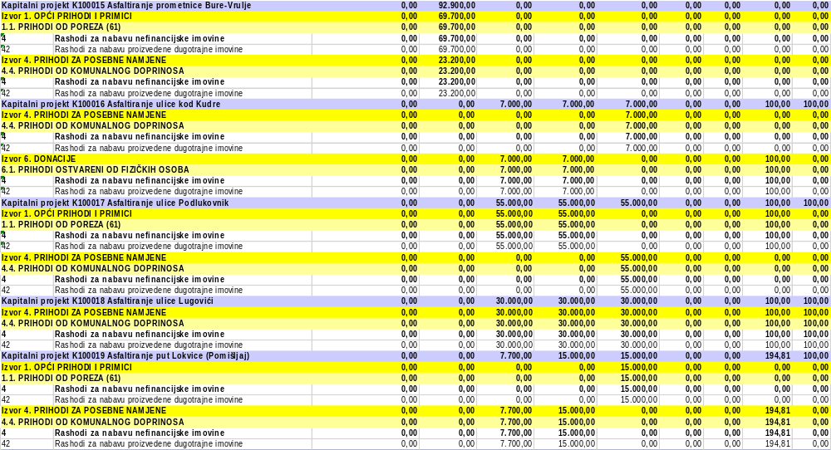

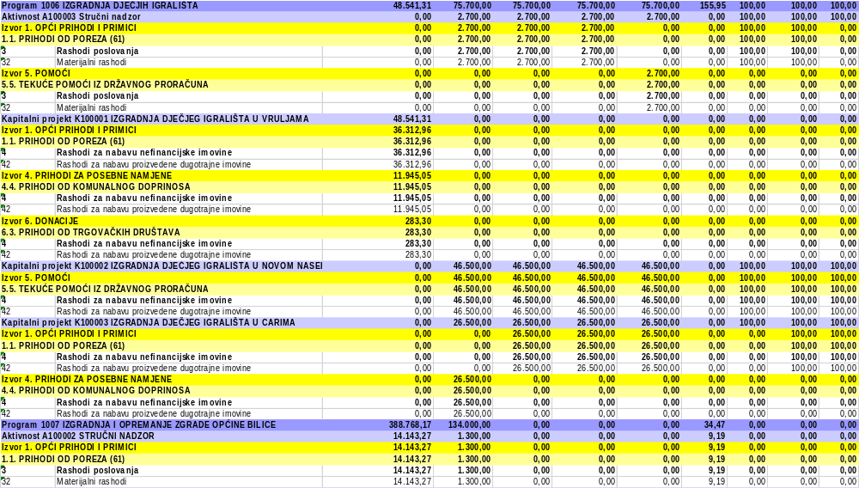

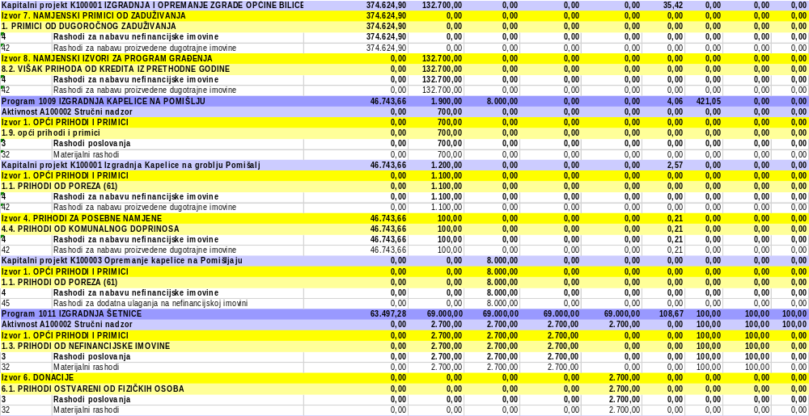

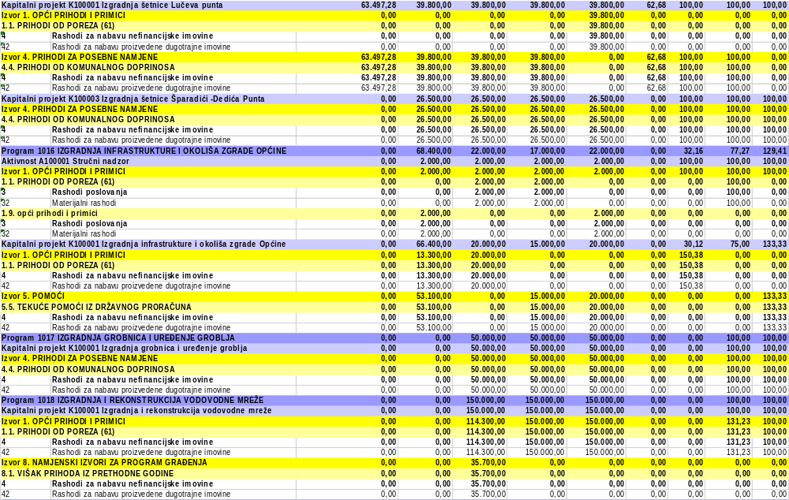
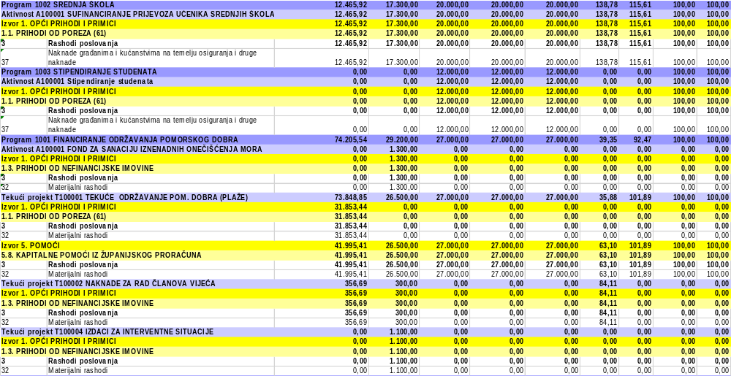

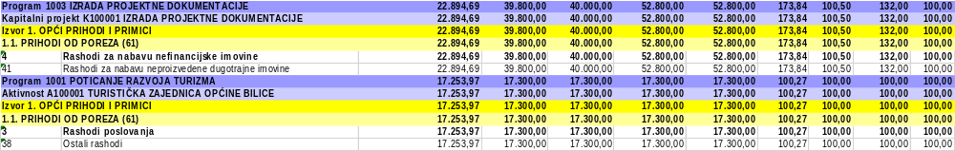

NAČELNIK
Josip Ćaleta Car

